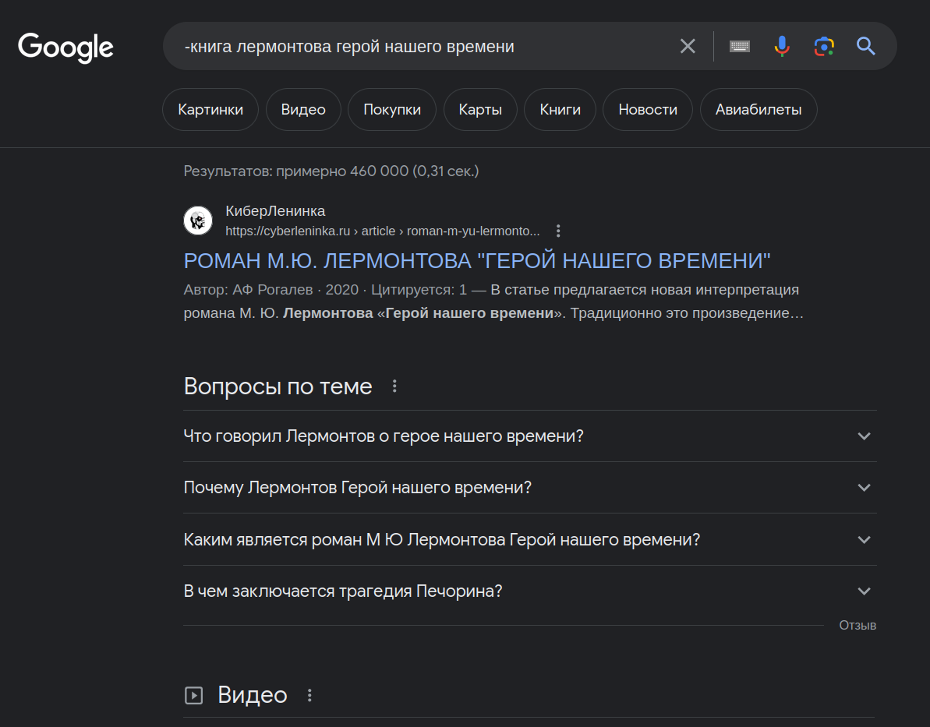
1)

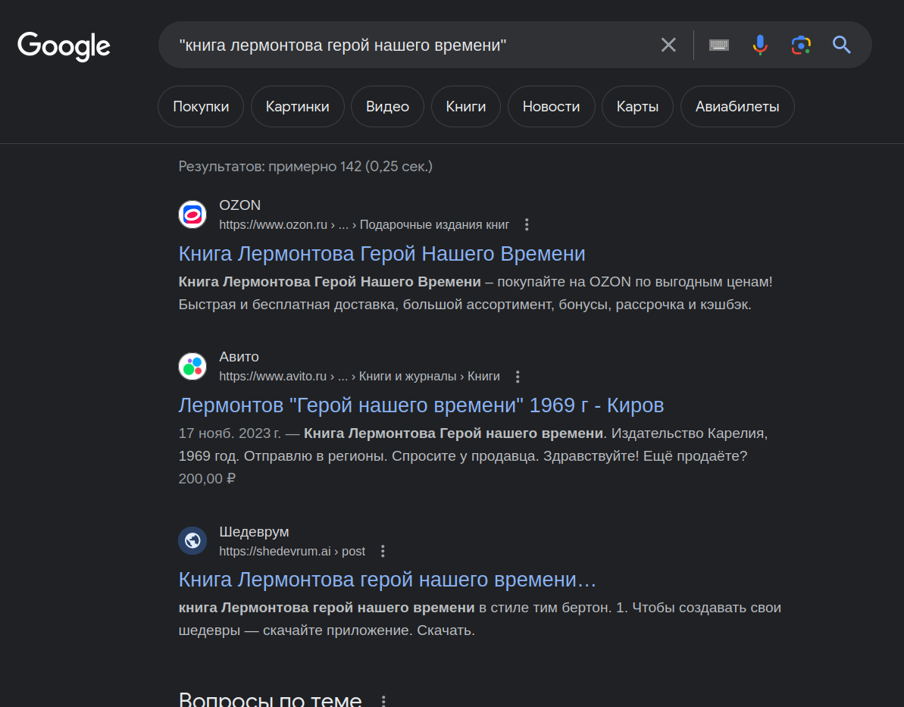
2)

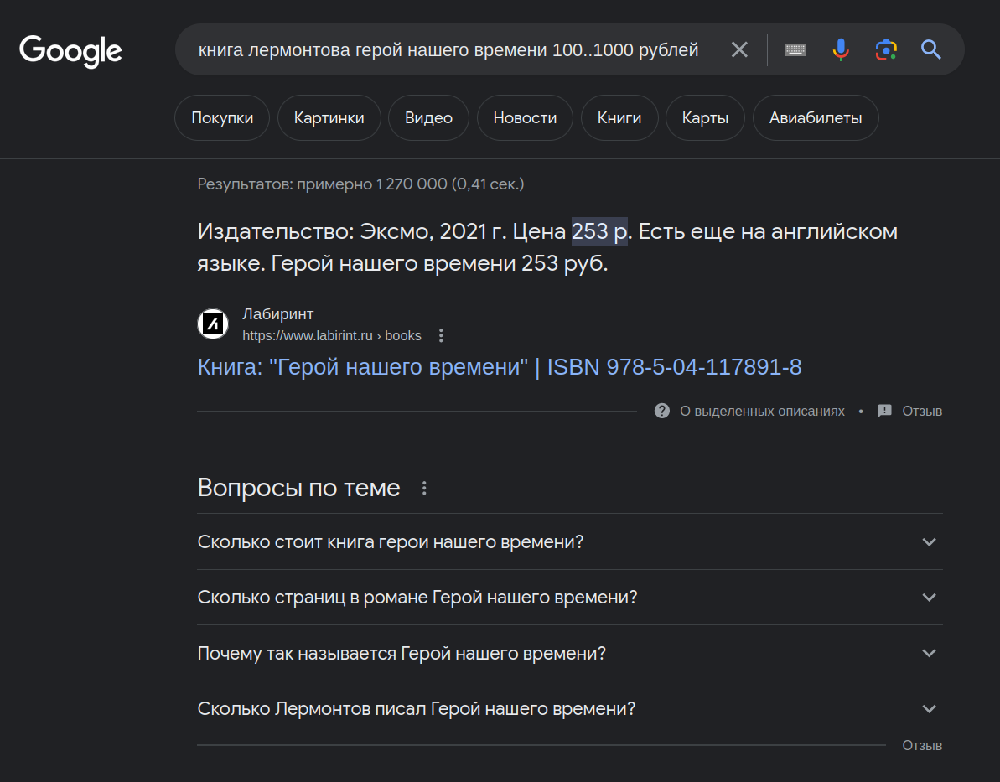
3)

4)
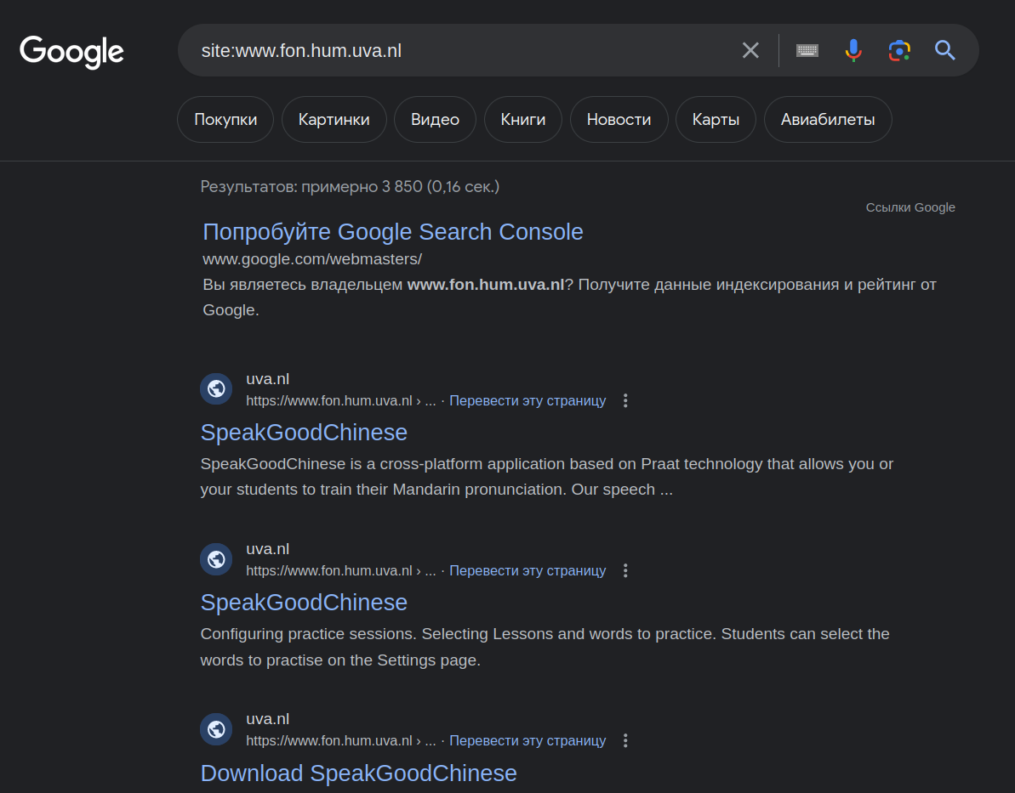

5)
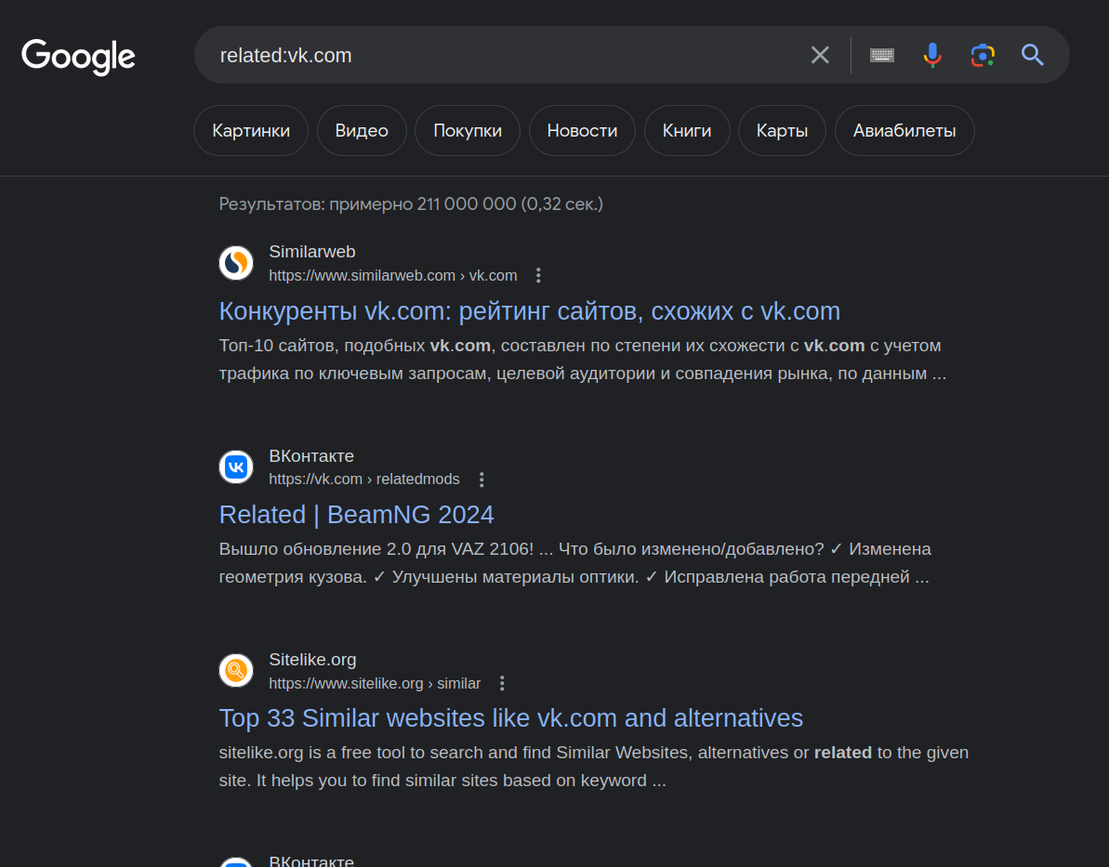

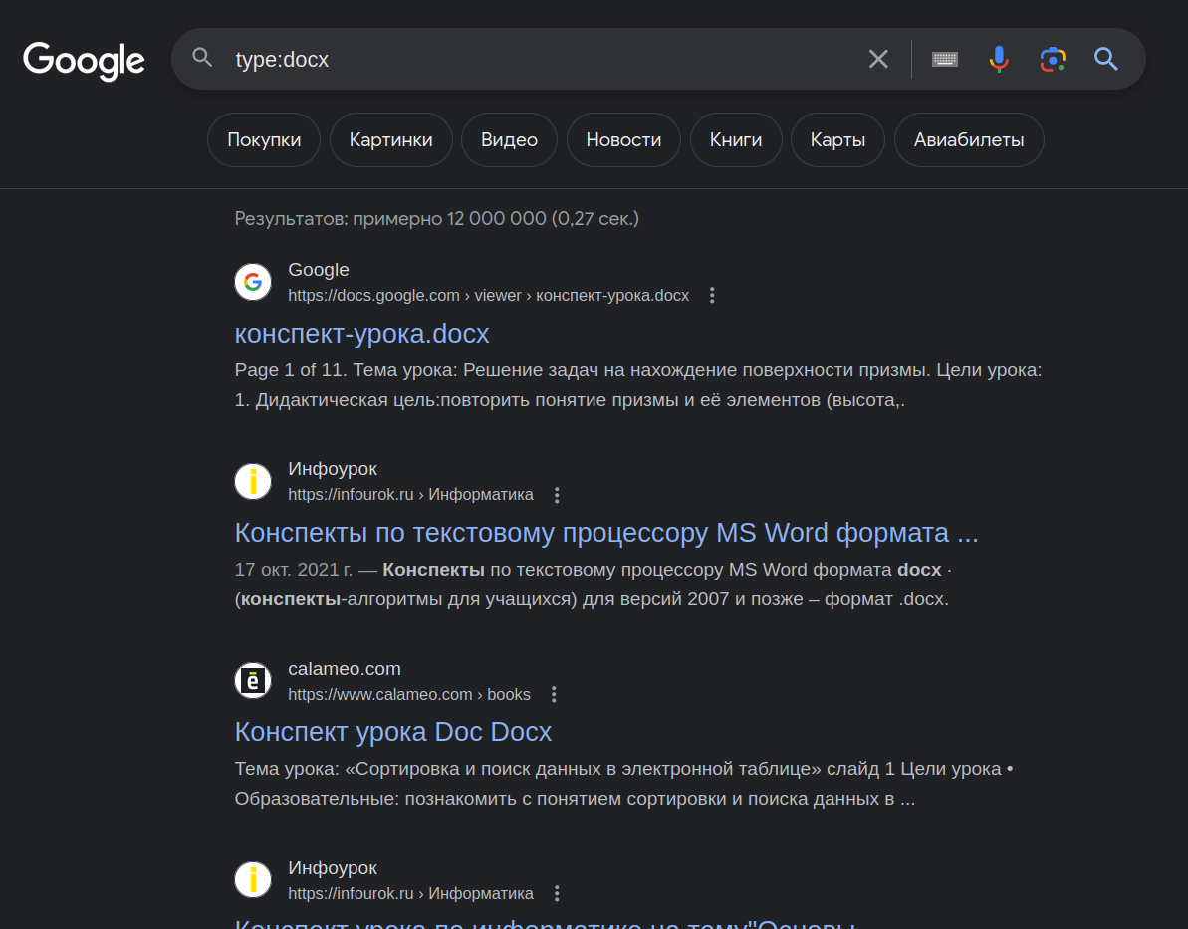
6)

7)
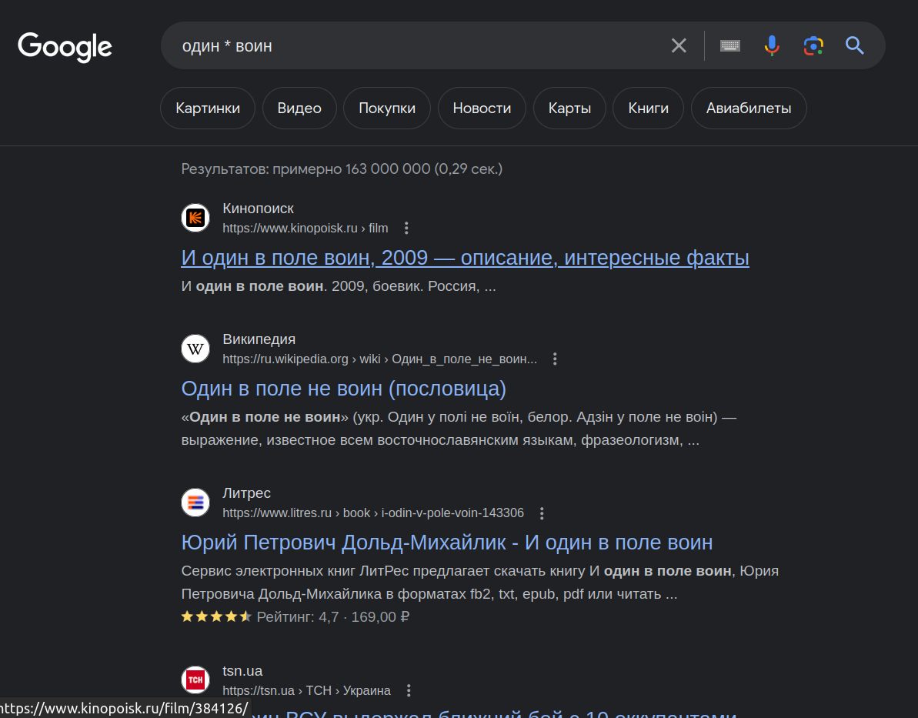

8)
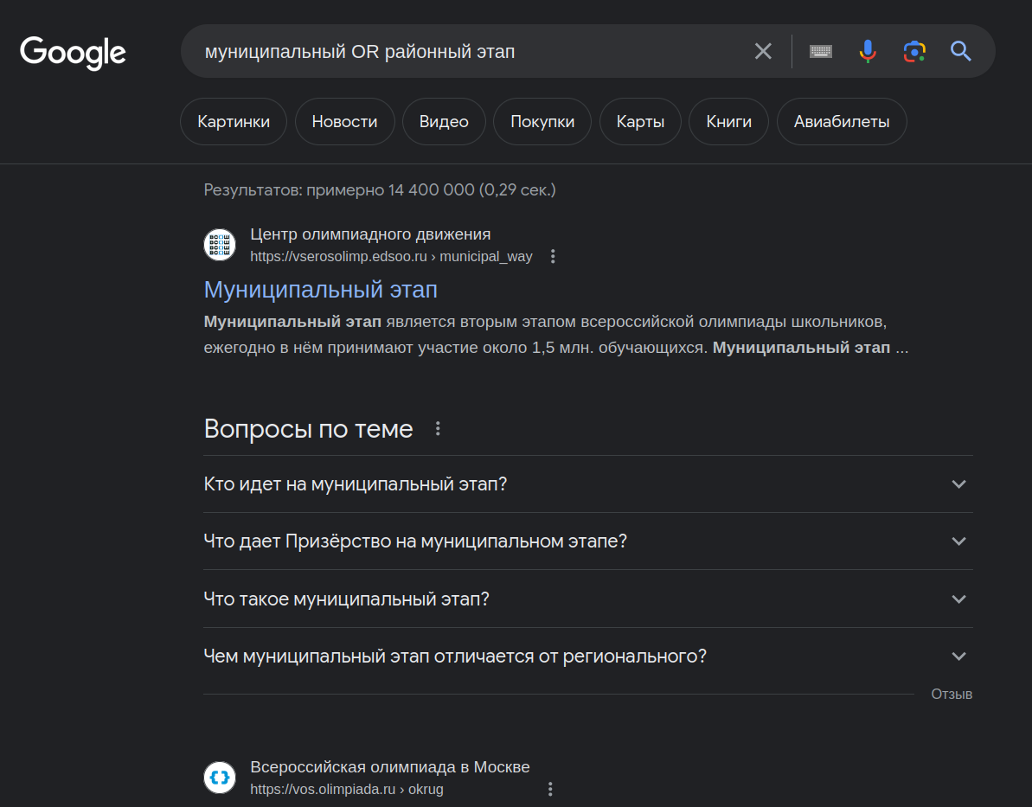

9)
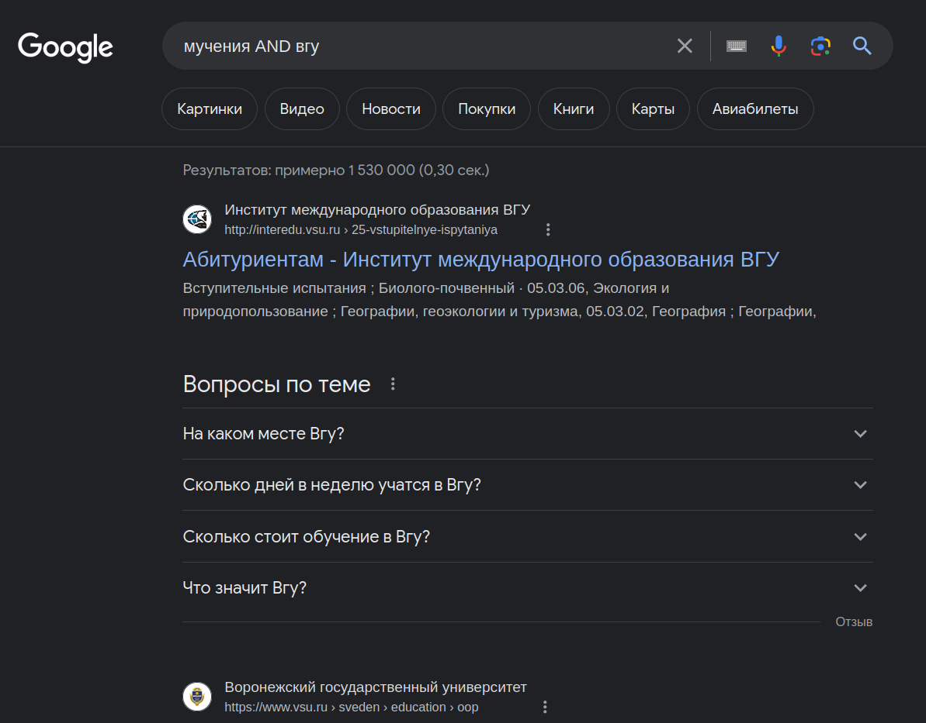

10)
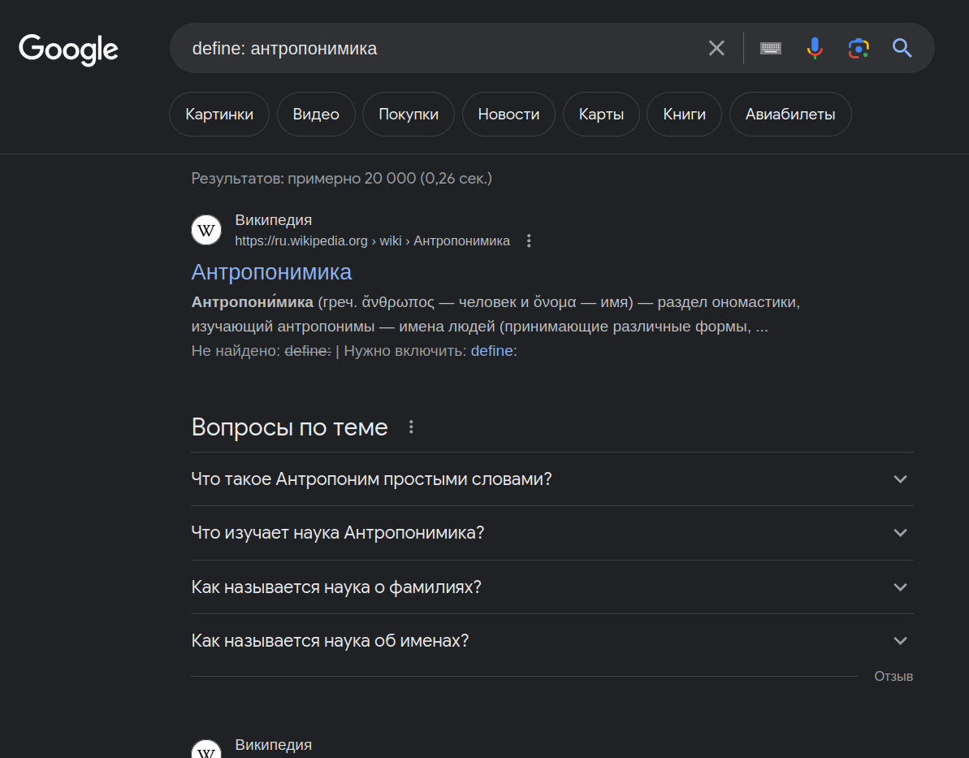

11)
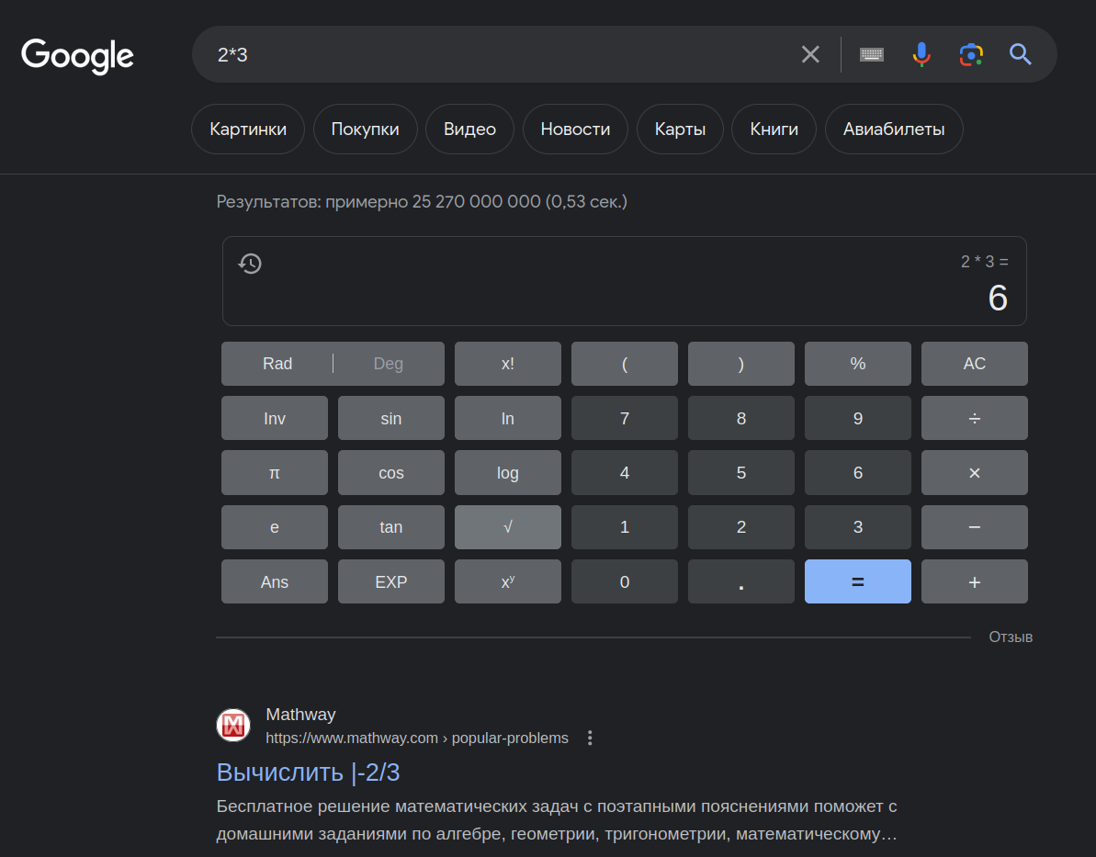

12)
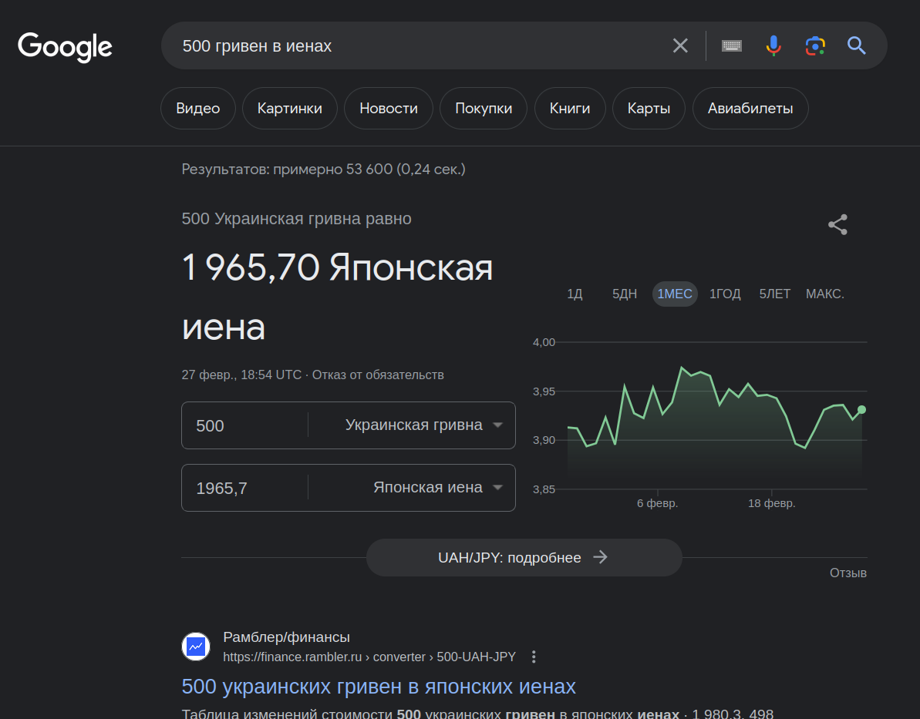

Вывод: грамотное составление запроса ведёт к более релевантной получаемой информации.

Полезные операторы для лингвиста:

intitle:
Найти страницы с определённым словом (или словами) в заголовке страницы. В нашем примере возвратятся все результаты со словом [apple] в теге title.

intext:
Найти страницы, содержащие определённое слово (или слова) где-то в содержании. В примере будут возвращены все результаты, содержащие слово [apple] на странице.

AROUND(X)
Поиск поблизости. Страницы, содержащие два слова или фразы на расстоянии X слов друг от друга. В этом примере слова [apple] и [iphone] должны присутствовать в тексте на расстоянии не более четырёх слов друг от друга.

